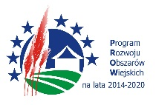
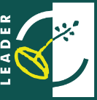
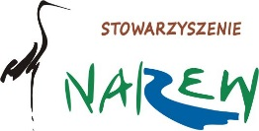

„Europejski Fundusz Rolny na rzecz Rozwoju Obszarów Wiejskich: Europa inwestująca w obszary wiejskie”.

Turośń Kościelna, 31.05.2019r

Członkowie Stowarzyszenia N.A.R.E.W. – Narwiańska Akcja Rozwoju Ekonomicznego Wsi
z siedzibą w Turośni Kościelnej

Szanowni Państwo,
Na podstawie § 14 ust. 4 Statutu Stowarzyszenia N.A.R.E.W. - Narwiańska Akcja Rozwoju Ekonomicznego Wsi , zapraszam Państwa na Walne Zebranie Członków Stowarzyszenia N.A.R.E.W. – Narwiańska Akcja Rozwoju Ekonomicznego Wsi, które odbędzie się 10.06.2019 r. ( poniedziałek) o godzinie 15:00 w sali Gminnego Ośrodka Kultury w Turośni Kościelnej, ul. Lipowa 109

Proponowany porządek obrad Walnego Zebrania Członków:
- Otwarcie posiedzenia.
- Wybór Przewodniczącego i Wiceprzewodniczącego Zebrania oraz protokolanta.
- Przyjęcie protokołu z ostatniego Walnego Zebrania Członków Stowarzyszenia
- Przyjęcie porządku obrad Walnego Zebrania Członków Stowarzyszenia N.A.R.E.W. - Narwiańska Akcja Rozwoju Ekonomicznego Wsi.
- Podjęcie Uchwały w sprawie zmian w Lokalnej Strategii Rozwoju Stowarzyszenia N.A.R.E.W. – Narwiańska Akcja Rozwoju Ekonomicznego Wsi
- Wolne wnioski
- Zamknięcie obrad Walnego Zebrania Członków Stowarzyszenia N.A.R.E.W. – Narwiańska Akcja Rozwoju Ekonomicznego Wsi.

Z p o w a ż a n i e m

Prezes Zarządu Stowarzyszenia N.A.R.E.W.
Mariusz Dudziński

•W przypadku braku quorum w pierwszym terminie wyznacza się drugi termin Walnego Zebrania Członków Stowarzyszenia N.A.R.E.W. na dzień 10.06.2019r roku godz. 15:30 w tym samym miejscu.

•projekty uchwał będą zamieszczone na stronie internetowej Stowarzyszenia N.A.R.E.W. www.stowarzyszenienarew.org.pl oraz będą dostarczone członkom w wersji elektronicznej na podane adresy mailowe

